财务查询系统使用说明

一、财务网上综合服务平台登陆：
1、财务处网站：通过点击进入。也可以通过网址：http://10.102.8.131/dlpt/login.aspx，进入数字化财务办公平台。用户名：工号；密码：身份证后6位；输入验证码即可进入。
2、登陆平台后，请及时修改密码；必须修改联系方式，否则无法查询。
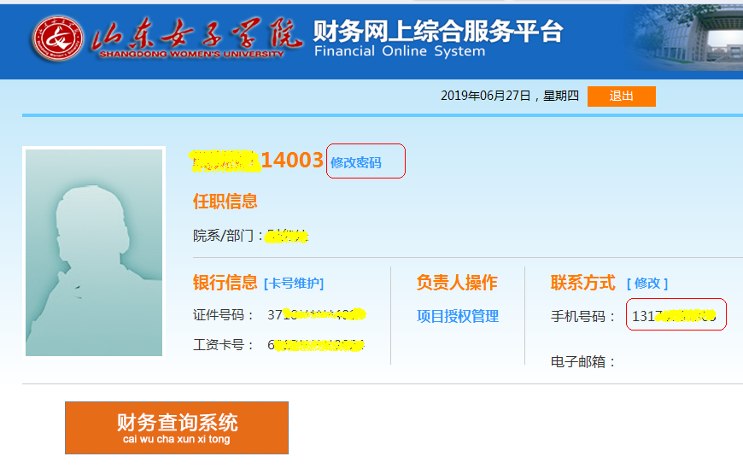
财务网上综合服务平台包含财务查询系统、网上报销系统、个人收入申报系统三部分。目前大家只有使用“财务查询系统”的权限，其余两个平台还处于测试阶段，待测试无误后后续功能会逐步放开。
二、财务查询系统：可以查询部门及个人科研经费收支情况。点击“财务查询系统”后进入以下界面：
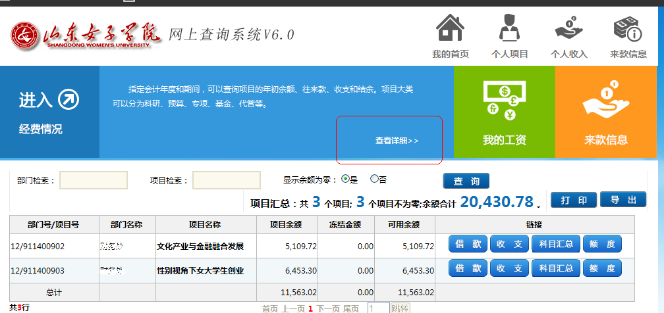

（一）部门负责人权限：查询本部门所有的预算项目、个人的科研项目经费；进行查询项目的授权。
1、经费查询。点击“查看详情”，进入下图界面，“个人”指登录人个人的项目收支结余情况，“全部”指登录人能看到的所有项目的预算及结余情况。

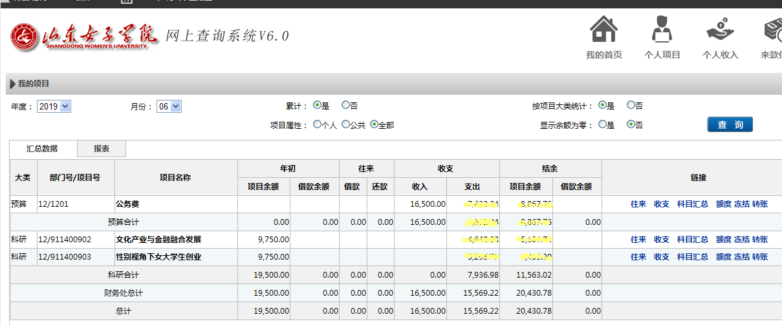
年初：去年结余资金转入；
往来：个人借款、还款情况；
收支：当年经费收入、支出情况；
结余：项目结余，如有借款，还会存在借款余额。
还可以从“个人项目”菜单进入，进行查询。
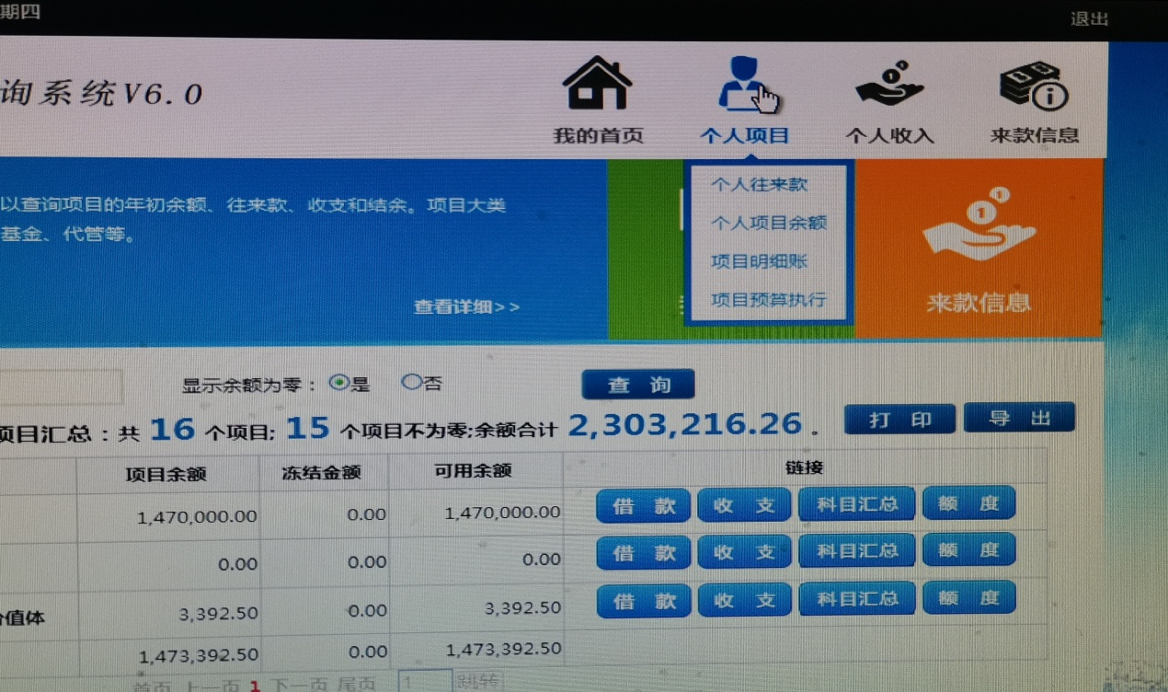

个人往来款：主要查询当前登录教工在指定时间段的借还款信息。
个人项目余额：项目属性点“全部”，显示当前登录人所负责的全部项目的年初、往来、收支、结余金额数，每行最右边的列提供具体查询往来、收支、科目汇总、额度明细的链接。
项目明细账：显示出某个项目在指定时间段的项目明细账。
2、进行查询项目授权：部门负责人可以授权部门其他人员进行项目经费的查询。
设置方法见下图：点击“项目授权管理”，

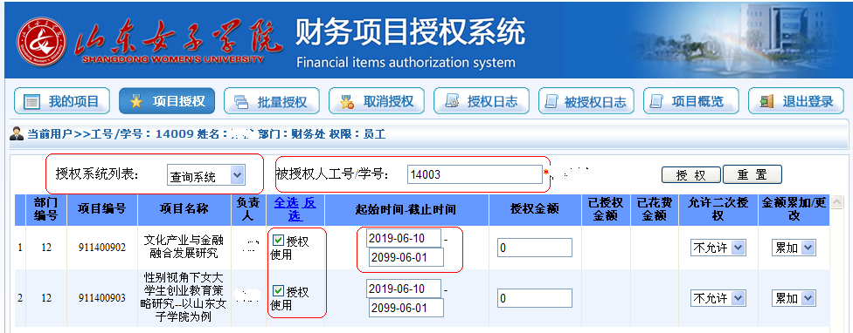
① “单一人员—单个或多个项目授权”，点击“项目授权”，授权系统列表选择“系统查询”，所有的项目可以一次选上，输入被授权人工号、起始截止时间，然后点击“授权”。
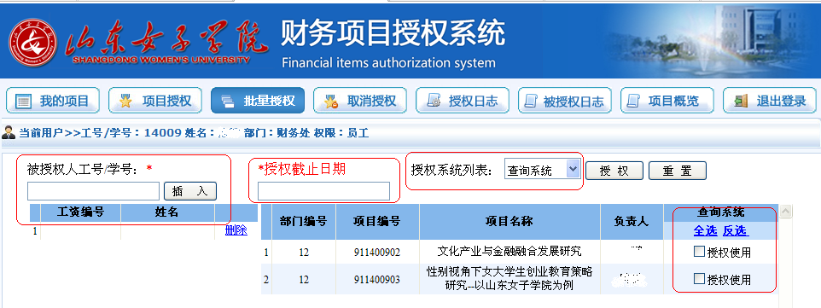
②“批量人员—单个或多个项目授权”，点击菜单“批量授权”，授权系统列表，选择“查询系统”，输入工号，点击“插入”，选择单个或多个项目“授权使用”，然后点击“授权”。
（二）普通教工权限：只有查询个人科研经费的权限。经过部门负责人授权后，可以查询部门经费。具体的查询方式参照“部门负责人权限”中的“1、经费查询”。
三、个人收入查询
1、提供多种格式的工资查询，“工资信息”、“工资格式二”、“工资格式三”。
2、其他收入明细： 此模块正在施工，目前无法查询。
3、教工年度收入汇总：工资和其他收入的汇总。
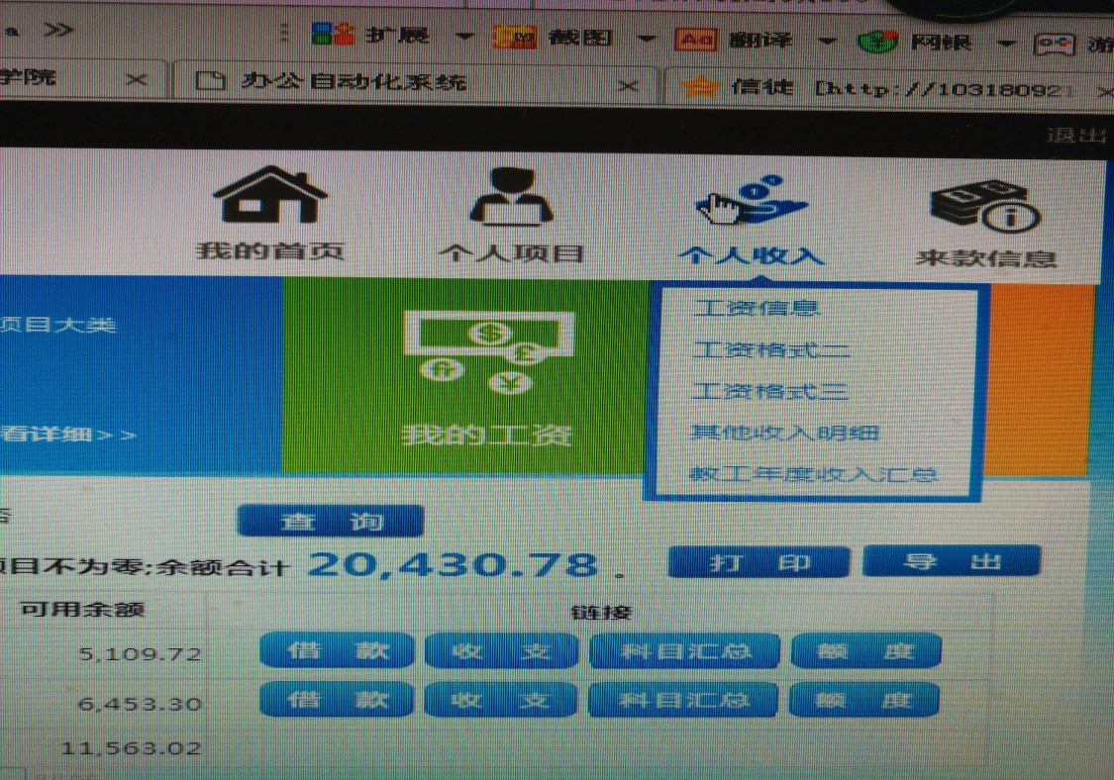

四、使用过程中需要注意以下事项：
1、教工工号为唯一登录账号，密码为个人身份证后六位，为保证信息安全，登陆后请及时修改密码，改后的密码务必牢记。
2、部门经费查询：按照软件要求，部门经费查询初始设置只能授权一人（财务初始授权查询权限：二级院部为各学院院长，行政部门为部门负责人）。各部门负责人进入系统后，可按照管理需求对其余部门人员进行授权。
3、个人科研经费、工资收入查询：教工个人凭员工工号登陆后，即可查询。
4、使用说明同时上传财务处网站，财务处咨询电话86526956。

